智能控制技术制专业简介
一、培养目标：
面向智能设备生产制造、智能控制系统集成、新能源、5G以及多传感融合等行业，培养掌握电力电子技术应用开发、智能嵌入式产品设计开发、工业互联网运维、智能交通管控以及新能源汽车充电场站运维的高素质技术技能型人才。
二、主干课程
传感器与智能检测技术、PLC系统设计与运行维护、工控组态与网络技术、工业机器人应用、食品机械智控技术、智能生产线数字化集成与仿真、MES系统的应用与维护可获证书：电工职业技能等级证书（中级）、智能制造生产管理与控制（1+X）、工业机器人装调（1+X）和低压电工操作证书等。
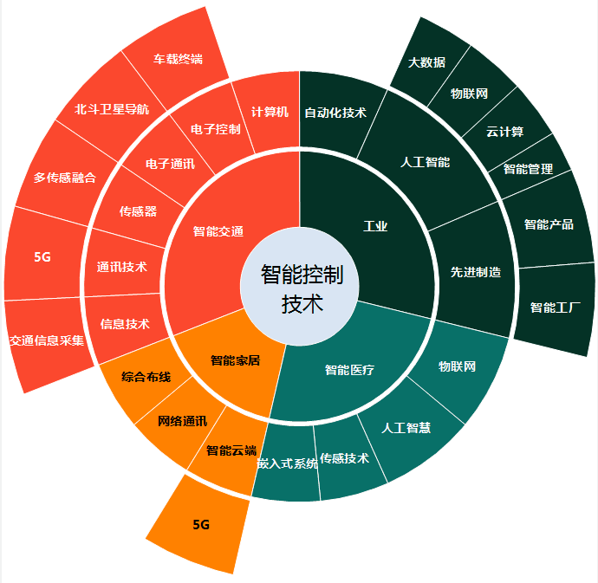
图1 智能控制技术词云

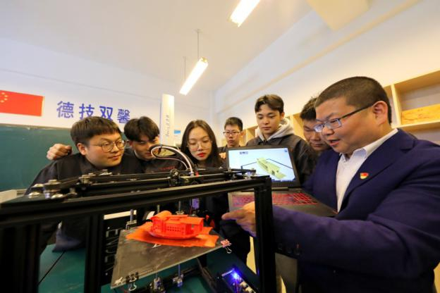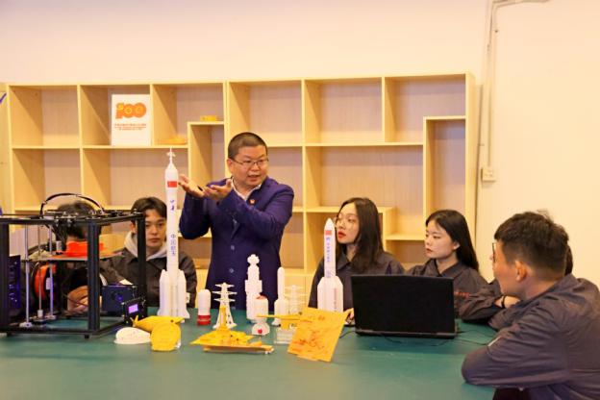
3D打印

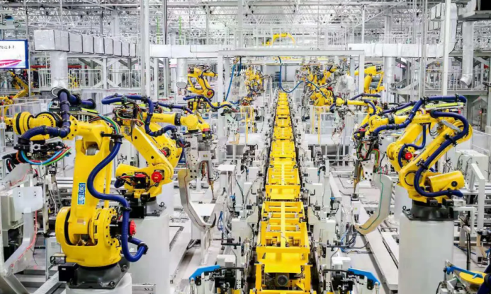
工业机器人

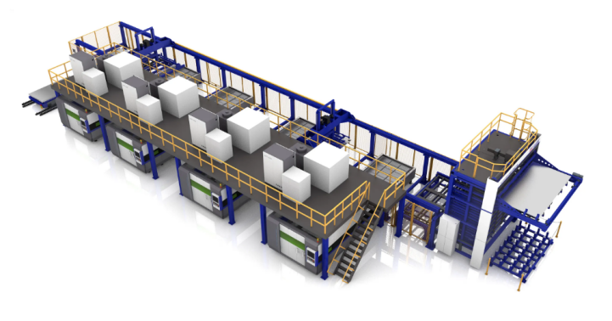
智能生产线

